如何使用a2_tunnel访问内网的 a2

使用场景
多数情况下，设备/服务都在客户的内网，要访问设备或服务需要使用类似“向日葵”，“tedesk”等远程桌面工具，面连广告，网络质量低等骚扰，本文提供个方案，使用 webrtc 的 datachannl 建立端到端隧道，然后通过隧道传输 http 命令访问设备端的 a2 终端或 llm agent。

网络结构
- 直连模式：浏览器直接访问 a2 （http://ip:19318）
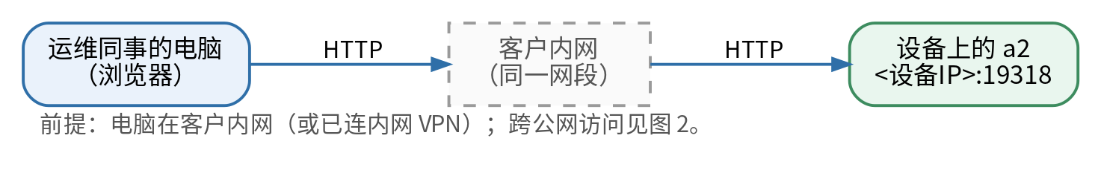
图 1 直连模式：浏览器直接访问 a2（http://<设备IP>:19318）
- 通过 a2_tunnel：
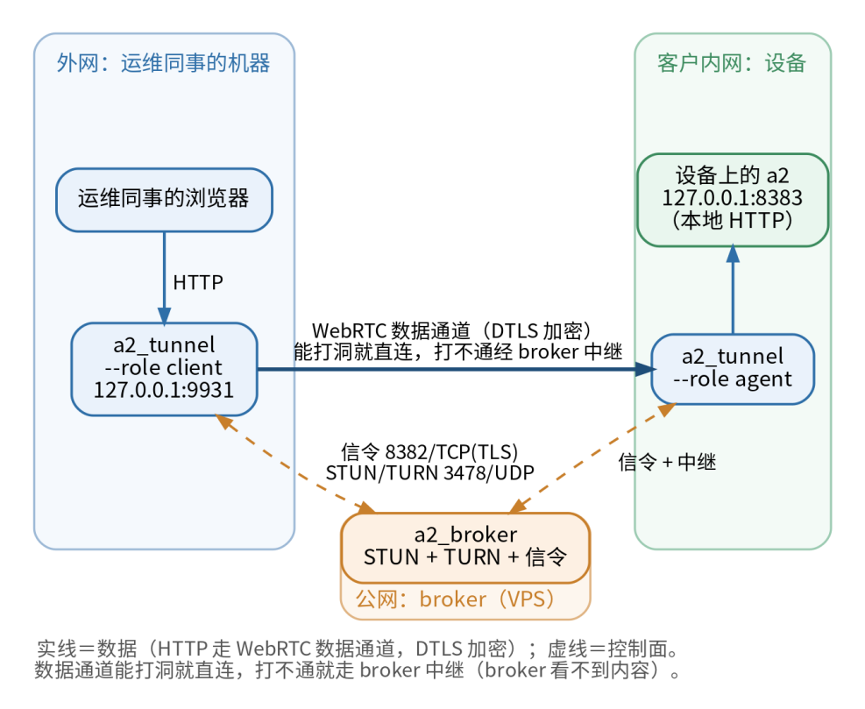
图 2 通过 a2_tunnel：role client ⇄ broker ⇄ role agent
role agent: 注意：图中a2使用8383 端口，如果是分析机，应该使用 19318端口

使用：
拿分析机举例子，因为分析机从 4.19.0-12 开始内置了 a2 和 a2_tunnel：
- 对于 D5200，在 /userdata/zkfs/video_analyse/ 目录下的 a2, a2_runnel
- 其它设备在 /app/zkfs/video_analyse/ 目录下

分析机中，默认 a2 是启动的， 可以在内网使用浏览器 http://ip:19318 打开，点击左侧“终端”，打开分析机的控制台；
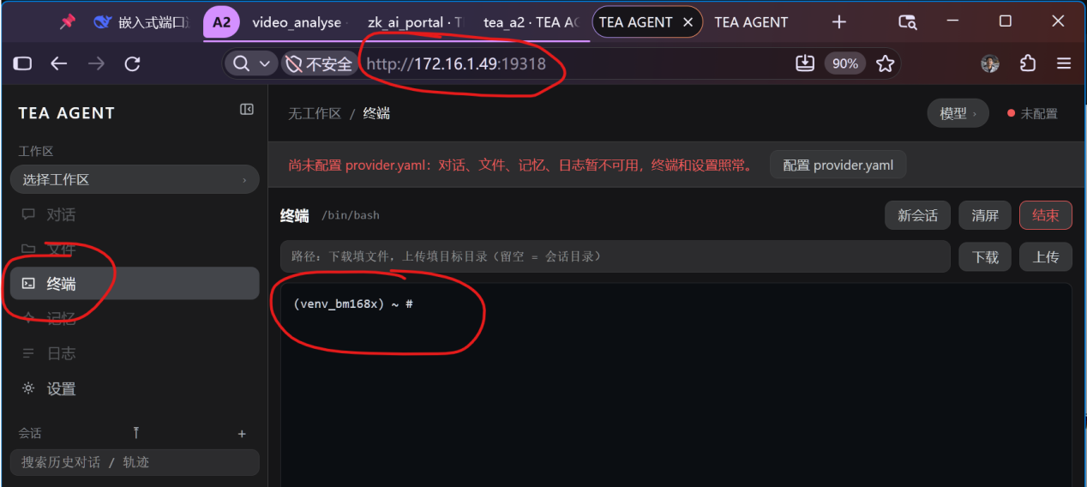
输入 ./a2_tunnel --role agent --target 127.0.0.1:19318 (这里的 19318 就是 a2 的端口）
将 a2_tunnel --role client --session ..... 这一行内容复制给远程运维人员，注意：5分钟后失效
如果怕麻烦，可以指定 --session，比如 :
./a2_tunnel --role agent --target 127.0.0.1:19318 --session abc123
此时运维人员可以直接使用这个 --session abc123，不需要默认随机生成的一长串字符了，但这有可能命名冲突。
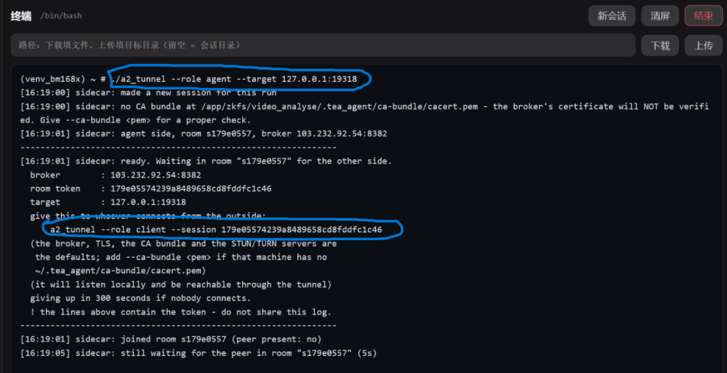
运维人员在自己的计算机上执行：
a2_tunnel --role client --session 179e05574239a8489658cd8fddfc1c46 （注意：使用支持你平台架构的版本）
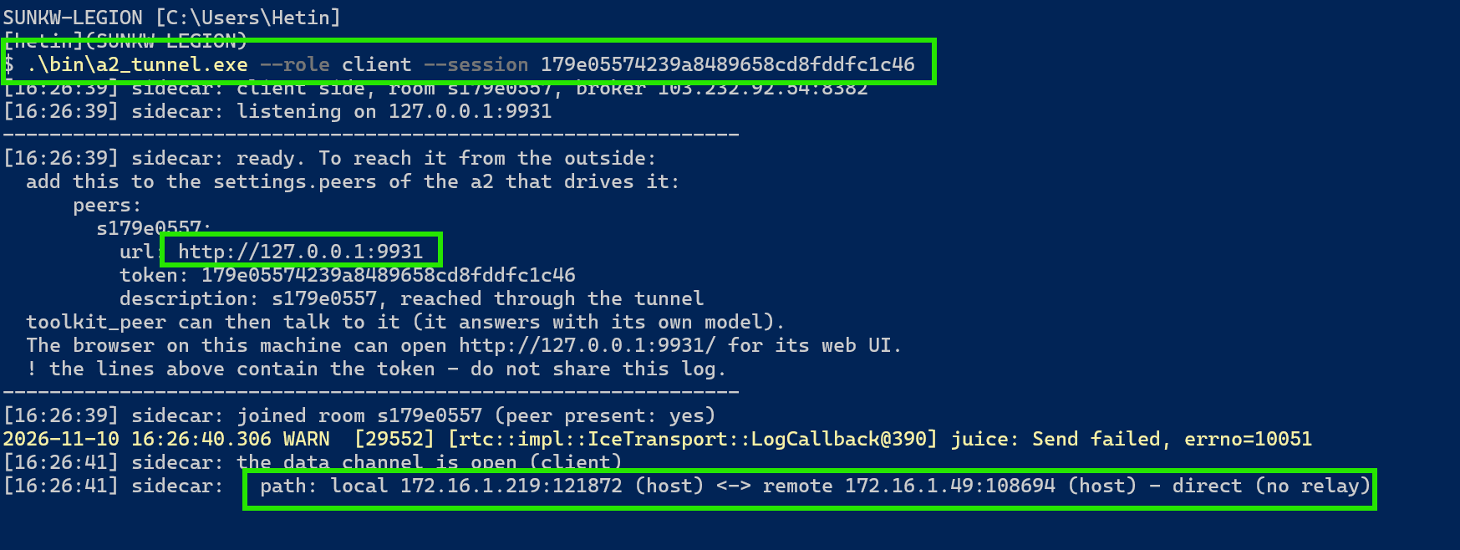
如果显示 local xxx <-> remote xxx 说明连接成功，此时使用浏览器打开 http://127.0.0.1:9931 即可访问内网的分析机的 a2

安全考虑：
a2_tunnel 绝对不要设置自动启动。
默认情况下，a2_tunnel 如果5分钟空闲，则主动断开，需要内网找人再次手动启动 a2_tunnel，并将 --session 那一行再次复制给接管用户。

